Scorze d'Arancia Candite
Ricetta inviata da chiaretta il 01/13/2011
Dedicata a Bele... con quasi un anno di ritardo... ciascuno ha i suoi tempi... in tutto e per tutto aderente alla versione manoscritta della Nonna Maria.
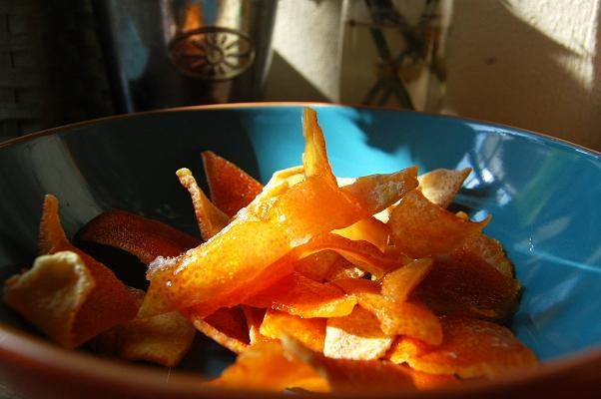
Difficoltà
Media
Ingredienti
- 6 arance ribera non trattate
- zucchero
- olio di mandorle
Preparazione
Lavate bene le arance con una spazzolina, asciugatele e con un coltellino affilato asportate la scorza (solo la parte gialla), tagliandola a filetti larghi circa 1cm.
Mettete le bucce in un recipiente con acqua fredda per un paio di giorni, cambiando periodicamente l'acqua.
Trascorso questo tempo, fate bollire abbondante acqua in una casseruola e lasciateci sobbollire le bucce per una ventina di minuti. Scolatele, fatele intiepidire poi pesatele e mettetele in una casseruola con pari peso di zucchero, unite poca acqua e ponete sul fuoco mescolando fino a che lo zucchero non avrà "nappato" (ve l'ho detto ch'è fedele al testo originale!) le scorze.
Rovesciatele su un piatto unto con l'olio di mandorle (o sulla carta da forno... questo posso aggiungerlo... vah) e lasciatele asciugare.
DA ALTRA RICETTA

in una pentola portate a bollore abbondante acqua, unitevi le scorze e fatele cuocere per 20 minuti. A fine cottura saranno morbide. Lasciatele sgocciolare e pesatele, poi calcolate la stessa quantità di zucchero. Mettete scorze, zucchero e un bicchier d'acqua in una padellina antiaderente dal fondo spesso,le bucce non devono essere troppo sovrapposte, ma comunque a bagno nell'acqua. Accendete il fuoco basso e mescolate con un cucchiaio di legno, piano piano lo zucchero si scioglierà, l'acqua inizierà a bollire e il tutto si ridurrà fino ad esaurirsi intorno alle scorze.. che ora sono candite!! Rovesciatele sulla carta da forno, separatele tra di loro e lasciatele raffreddare.

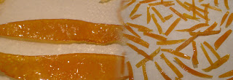

Fermandovi quì otterrete canditi che potrette spezzettare e conservare, per aggiungerli a dolci o a semifreddi, se invece volete deliziarvi con dei "piccoli momenti d'estasi", vi consiglio di continuare..

Fate sciogliere a bagno maria il cioccolato fondente (per 3 arance io ho usato 3/4 di tavoletta da 100 g), quando ha raggiunto la giusta consistenza tenete un capo della scorzetta, o con le mani o con una pinza, e immergete tutto il resto nel cioccolato, avanti e dietro. Fate sgocciolare il cioccolato in eccesso e adagiate su un foglio di carta da forno. Attendete qualche ora che il rivestimento si solidifichi bene e invasate.

